*Задание на Кроссворд Английский 3 класс*



Составьте слово из букв в выделенных клетках (заполнив полностью кроссворд).

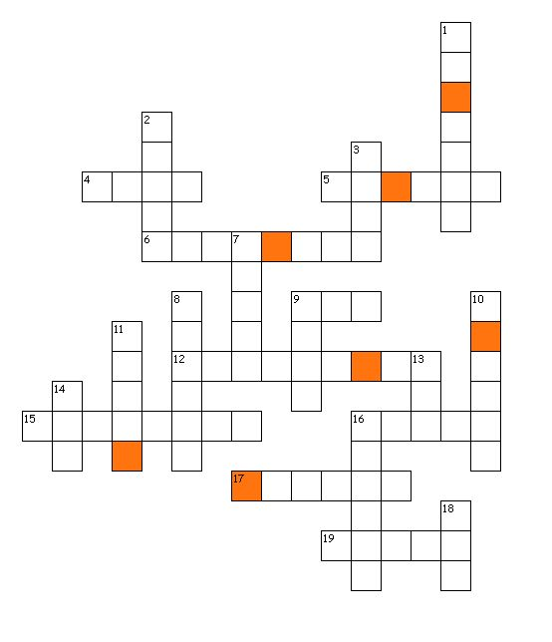

**Задание:**

перевести нижеуказанные слова на английский язык и записать в распечатанном кроссворде.

**По горизонтали:** 4. барабан 5. обезьяна 6. слон 9. нога 12. крокодил

15. принцесса 16. платье 17. гитара 19. коала

**По вертикали:** 1. свитер2. флейта3. ступня7. пианино8. куртка

9. лев 10. блузка 11. джинсы 13. глаз 14. рука 16. дракон

18. ухо

**Секретное слово: …………………….. Фамилия и имя ученика _____________________________**